0.70 verzió
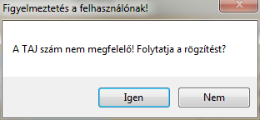
Hibás TAJ szám beírásakor a program figyelmeztet.
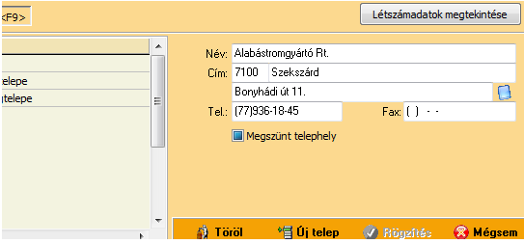
A Partner ablak Telephely lapjára új mezők kerültek, melyekben rögzíteni lehet az email címet és egy megjegyzés rovat is felkerült.
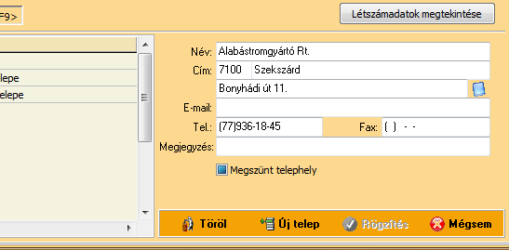
Mostantól a Dolgozók áthelyezésekor a program nem jeleníti meg a kilépett cégeket, telephelyeket.
A Dolgozó áthelyezéskor az először beállított cég-telephelyet ajánlja fel a program.

